
延伸學習活動設計：吳伯玲
Puffin the Architect
最棒的家
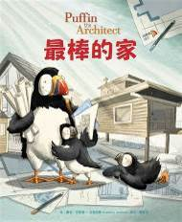
作、繪者╱金柏莉‧安德魯斯（Kimberly Andrews） 譯者╱謝靜雯

一分鐘讀故事
建築師海鸚鵡為很多動物設計住家，
有別墅、平房，也有山間小屋和圓頂屋。
依照客人的需求，發揮巧思，為他們打造出完美的家。
不過，這次卻遇到難纏的客人了，
要讓小海鸚鵡滿意卻相當困難。
即使介紹了麵包師傅鴨嘴獸的家、水獺水上漂的家、獵犬偵探有祕密書房的家、小豬那種工具棚拖車、鵝畫家的工作室、飛行員麋鹿的家、園藝師長頸鹿的家……有巧妙的櫥櫃、可折疊的家具、天窗、滑輪，甚至有祕密通道，他們竟然都不滿意。
到底，小海鸚鵡想要什麼樣的家呢？

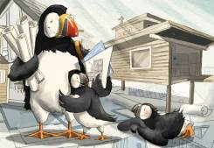
延伸活動
活動一：閱讀小達人
請小朋友看看繪本內容，試著思考以下問題：
Q1：海鸚鵡為設計過哪些住家呢？（別墅、平房、山間小屋和圓頂屋等。）
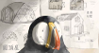
Q2：海鸚鵡從來沒碰過難應付的客人指的是誰呢？（小海鸚鵡）
Q3：海鸚鵡為麵包師傅鴨嘴獸的家，做了什麼設計？
（設計許多巧妙的櫥櫃，裡面放滿了麵粉、鹽巴和酵母等烘焙用品）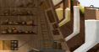
Q4：海鸚鵡為獵犬偵探的家，又做了什麼特殊設計？
（設計許多巧妙的櫥櫃，可以收納他已經破解以及還沒破解的案件。還有可以收摺的家具與可以通往祕密基地的地道。）
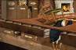
Q5：小海鸚鵡喜歡媽媽為小豬打造的「工具棚拖車」嗎？「想補眠時可以窩在
裡面睡一覺」是指什麼？對於這個特點，小海鸚鵡是如何回答的？（不喜歡/吊床/不要，我們不想睡。）
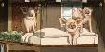
Q6：想一想：海鸚鵡替誰設計有滑輪架的椅子，和屋頂上開扇天窗？小海鸚鵡對於
這設計有什麼評價？（鵝畫家的藝術工作室/覺得無聊）
Q7：海鸚鵡替飛行員麋鹿所設計的樹屋有什麼獨特的巧思呢？（建在高高的樹上，除了有
許多櫥櫃外，還有像飛機襟翼般的通道，可以停放飛機；也有升降梯和天窗可以觀察變化多端的天氣。
還有架設在住屋和浴室之間的空中滑索。）
Q8：小海鸚鵡跟設計師媽媽說了什麼，讓設計師豁然開朗？
（我們是小海鸚鵡，你難道不能打造一間蓋在海邊的「海鸚鵡小屋」嗎？）
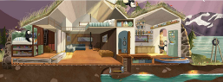
活動二-1：空間設計家
小朋友，你知道有哪些動、植物長年跟小海鸚鵡一樣居住在海邊嗎？如果你是海鸚鵡媽媽，妳會如何設計「海鸚鵡小屋」呢？說說你的設計緣由。

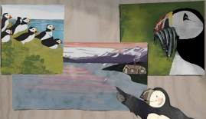

我為什麼要這樣設計:

活動二-2：最棒的房間
小朋友，你知道小海鸚鵡的房間在哪裡嗎？他們對房間各自有什麼要求？如果你可以自由設計自己的房間，你會如何設計呢？說說你的設計與原因。
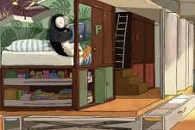
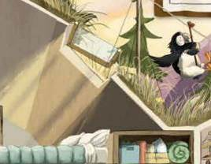
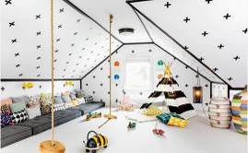
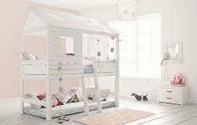
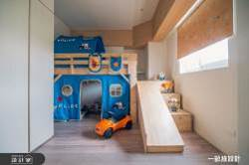
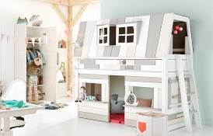
以下兒童房示意圖供參考

我希望房間有：

我為什麼要這樣設計:

我設計的房間
例如：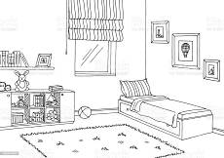

活動三：海鸚鵡小百科
小朋友，你對繪本中的主角「海鸚鵡」有多少認識呢？看看以下網站的介紹，也可以把你查到有關海鸚鵡的相關知識寫或畫出來唷！
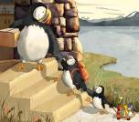
參考答案：
海鸚，又名海鸚鵡，即海鸚屬（Fratercula）鳥類。牠們是遠洋海鳥，會潛入水中覓食。牠們會一大群的在懸崖或島嶼上繁殖，並會在石縫間或泥土中築巢。
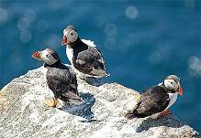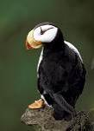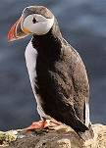
花魁鳥及角海鸚都是分布在北太平洋，而北極海鸚則分布在北大西洋。牠們跟鸚鵡並沒有血緣關係，是因為有類似鸚鵡大而明顯的橘色嘴喙而得名。牠白白的臉配上鮮豔的鳥喙雖像鸚鵡，身體卻圓滾滾的像鴿子和企鵝。

在冰島上，就住有約1000萬隻北極海鸚。最大的群落是在冰島的韋斯特曼納群島。

所有海鸚主要都是呈黑色或黑白色，身體粗壯，喙很大。繁殖季節時，牠們的喙會變得鮮豔；過後喙會變得細小及沉色。牠們短小的翼適合游泳。牠們在空中會頻密地拍動雙翼，達至每分鐘400次。
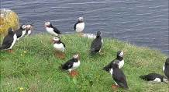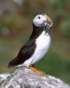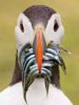

資料來源：
https://zh.wikipedia.org/wiki/%E6%B5%B7%E9%B8%9A
來自冰島最忠貞的鳥-北極海鸚鵡 https://kknews.cc/pet/38vvav8.html
遠洋海鳥:北極鸚鵡 https://kknews.cc/science/xv46r4q.html

活動四：認識「設計師」
故事中，海鸚鵡媽媽的職業是位建築「設計師」。小朋友，你知道「設計師」需要具備哪些技能與知識嗎？你未來會想當一名設計師嗎？你會想當哪方面的設計師？你會想設計些什麼呢？
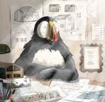
參考答案：
設計師是對有關美學事物設計物者的一種專稱，古今可稱「發明家」。設計師是從人與事物分析再以有道理的構造，現今沒辦法解讀設計統稱為「藝術家」。 他們通常在專門領域創造或提供創意，並利用各種視與道理方式傳達的方式，表現法的功力作品，即設計師的實力。

設計的類型相當多，包括：環境設計、建築設計、室內設計、展示設計、公共藝術設計、景觀設計、舞臺設計、工業設計、傢具設計、產品設計、文具禮品設計、玩具設計、視覺傳達設計、廣告設計、包裝設計、插畫設計、動畫設計、網頁設計、流行時尚設計、劇裝設計、服裝設計、珠寶設計、字體(型)設計……等

資料來源：
https://zh.wikipedia.org/wiki/%E8%A8%AD%E8%A8%88%E5%B8%AB

我想當 ＿＿＿＿＿＿＿＿＿＿＿＿＿＿＿＿設計師，
因為
＿＿＿＿＿＿＿＿＿＿＿＿＿＿＿＿＿＿＿＿＿＿＿＿＿＿＿＿

＿＿＿＿＿＿＿＿＿＿＿＿＿＿＿＿＿＿＿＿＿＿＿＿＿＿＿＿
我設計的作品

活動五：我聽過有關「建築」或是「家」的故事有……
小朋友，說說看你曾聽過哪些跟「建築」或是「家」有關的繪本故事呢？如果你要跟好朋友分享，你會怎麼描述這個故事呢？
我聽過跟建築或是家有關的故事有：

＿＿＿＿＿＿＿＿＿＿＿＿＿＿＿＿＿＿＿＿＿＿＿＿＿＿＿

＿＿＿＿＿＿＿＿＿＿＿＿＿＿＿＿＿＿＿＿＿＿＿＿＿＿＿

它內容是說＿＿＿＿＿＿＿＿＿＿＿＿＿＿＿＿＿＿＿＿＿＿

＿＿＿＿＿＿＿＿＿＿＿＿＿＿＿＿＿＿＿＿＿＿＿＿＿＿＿

這喜歡這故事是因為＿＿＿＿＿＿＿＿＿＿＿＿＿＿＿＿＿＿

＿＿＿＿＿＿＿＿＿＿＿＿＿＿＿＿＿＿＿＿＿＿＿＿＿＿＿
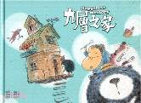
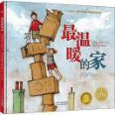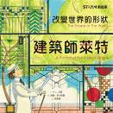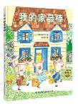
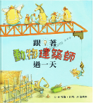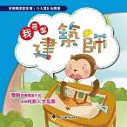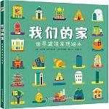

活動六：蝸牛在哪裡？
小朋友，閱讀完《最棒的家》之後，請你張大眼睛找一找，分別出現在頁面的何處呢？找到後請指出來或在○中寫下頁碼。（提示：總共有19隻唷）
○
○
○

○
○
○
○
○
○
○
○
○

○
○
○
○

還有三隻在 。

活動七：海鸚鵡的客戶手冊
小朋友，請你回想一下故事，你還記得海鸚鵡目前替哪些動物的住家畫過設計圖？請你把每位客戶的需求與職業記錄下來，完成客戶記錄。

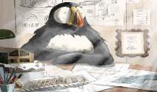
例如：
客戶/職業 | 客戶需求備註
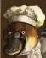鴨嘴獸 麵包師傅 | 河岸烘焙坊：1.設置充分的櫥櫃，可以儲存麵粉、鹽巴和酵母。2.燒窯處需通風……
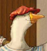鵝 藝術家
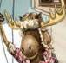麋鹿 飛行員
小豬 木工師傅
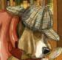獵犬 偵探
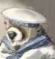水獺 水手/漁夫
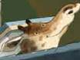長頸鹿 園藝師
活動八-1：動物的家在哪裡？
小朋友，請你想想，下圖的動物應該住在哪裡呢？請你畫線連到適合牠的窩
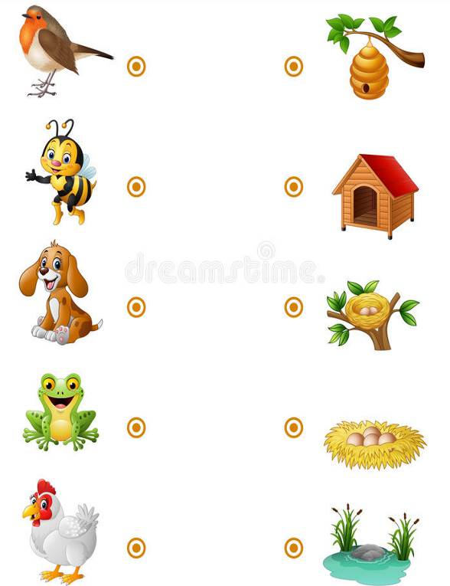

資料來源：
https://cn.dreamstime.com/%E5%BA%93%E5%AD%98%E4%BE%8B%E8%AF%81-%E5%AD%A9%E5%AD%90%E7%9A%84%EF%BC%8C%E4%B8%8E-%E7%9A%84%E5%AE%B6%E7%9A%84%E5%8A%A8%E7%89%A9%E7%9B%B8%E9%85%8D%E7%9A%84%E6%AF%94%E8%B5%9B-image79293606

活動八-2：動物的家在哪裡？
小朋友，請你想想，下圖的動物應該住在哪裡呢？請你畫線連到適合牠的窩

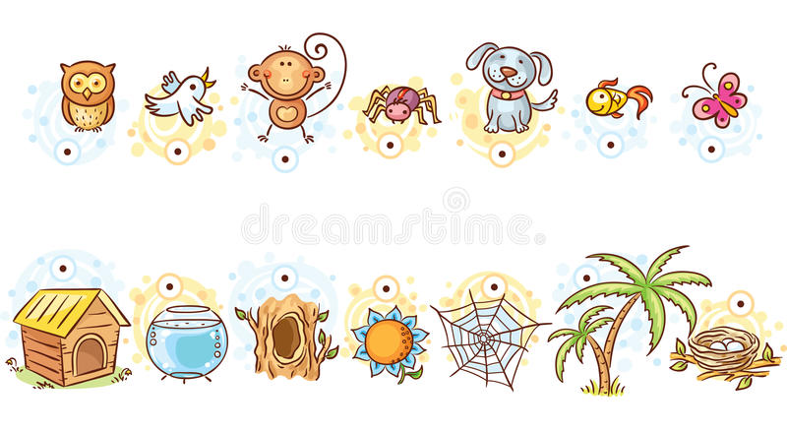

資料來源：
https://cn.dreamstime.com/%E5%BA%93%E5%AD%98%E4%BE%8B%E8%AF%81-%E5%8A%A8%E7%89%A9%E5%92%8C-%E7%9A%84%E5%AE%B6%E7%9B%B8%E9%85%8D%E7%9A%84%E6%AF%94%E8%B5%9B-image68624592

